Муниципальное дошкольное образовательное учреждение «Детский сад № 98»
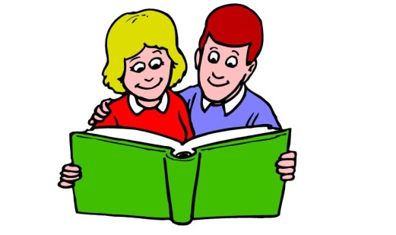
ИНФОРМАЦИОННАЯ ГАЗЕТА
ДЛЯ РОДИТЕЛЕЙ

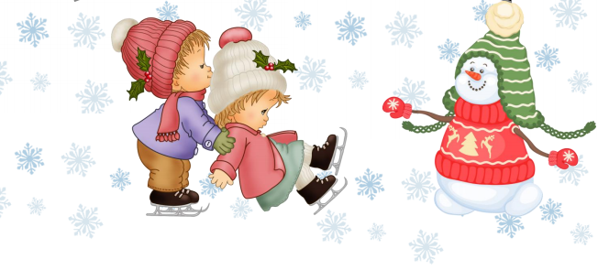
К А Р А М Е Л Ь К И
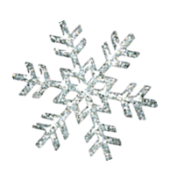

НАШИ НОВОСТИ
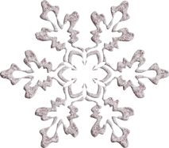
В декабре 2018 года в нашем детском саду была проведена выставка новогодних поделок, где можно было увидеть поистине необыкновенные творения . Для детей и родителей - любителей мастерить, фантазировать, творить своими руками эта выставка была особенно интересна! А когда рядом с ребенком с энтузиазмом работает мама, папа или другие взрослые, тогда творческий процесс превращается в увлекательное действо. В результате и получились такие "волшебные работы", приближающие нас к Новому году.
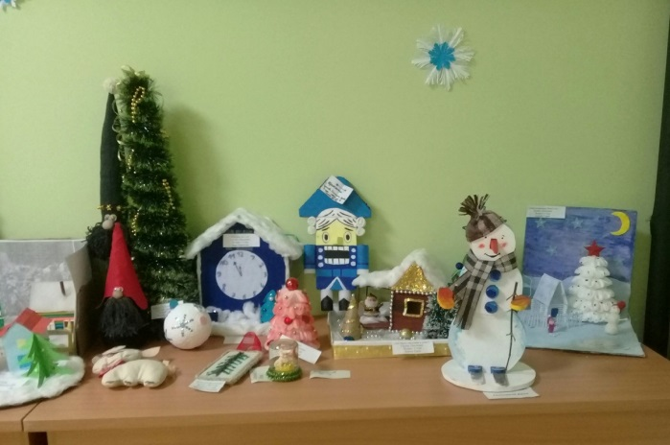
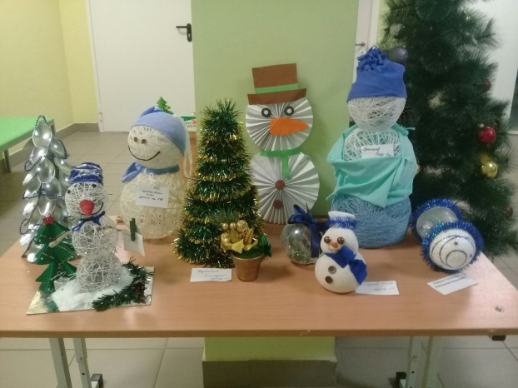
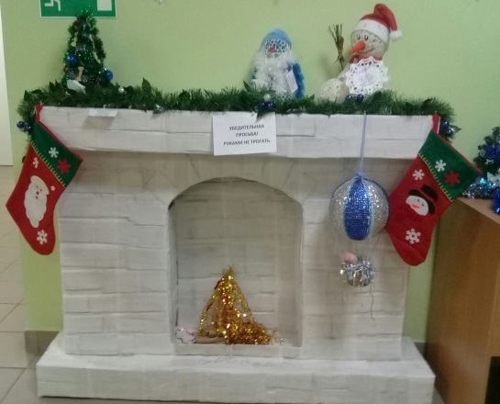

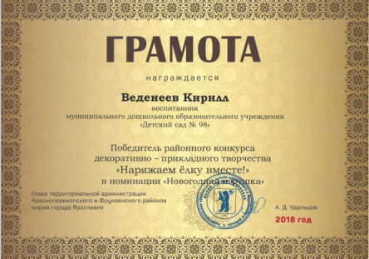
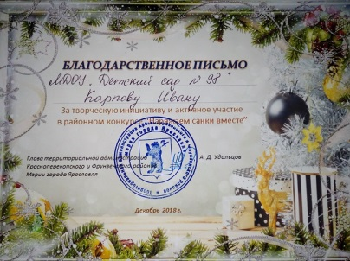
Лучшие работы были выбраны для участия в новогоднем районном конкурсе «Наряжаем ёлку вместе». Несколько поделок были отмечены благодарственными письмами, а Веденеев Кирилл получил Грамоту победителя в номинации «Новогодняя игрушка». Также, несколько семей приняли участие в районном конкурсе «Наряжаем санки вместе». Им были вручены благодарственные письма.

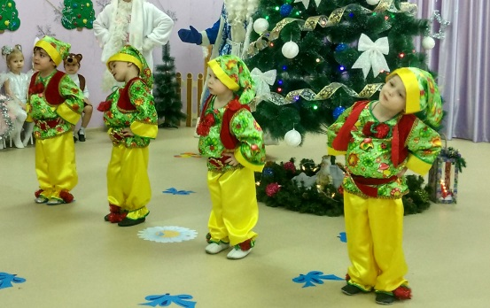
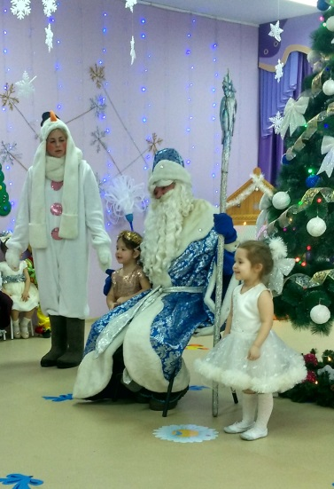
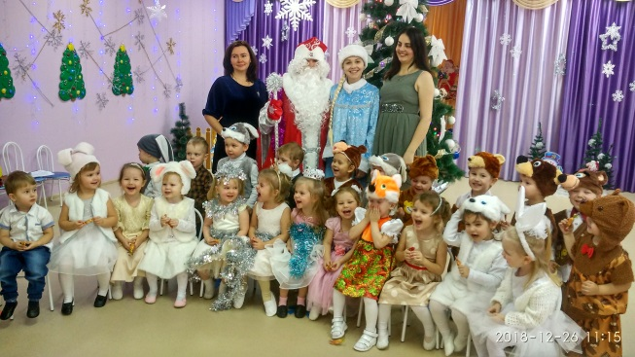
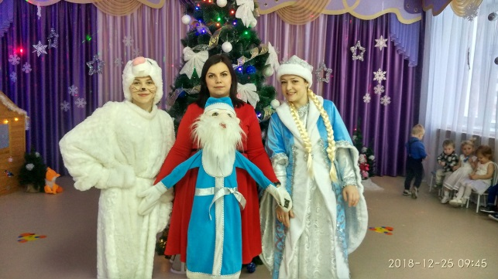
С 25 по 27 декабря в нашем детском саду прошли праздничные Новогодние утренники. Красиво украшенный зал, нарядная елка, великолепные костюмы, подарки, Дед Мороз, Снегурочка и множество других сказочных персонажей ожидали детей и родителей детского сада.
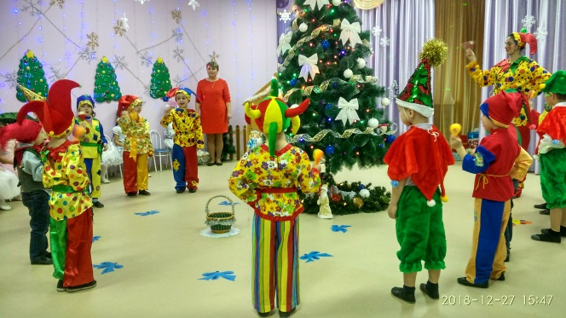
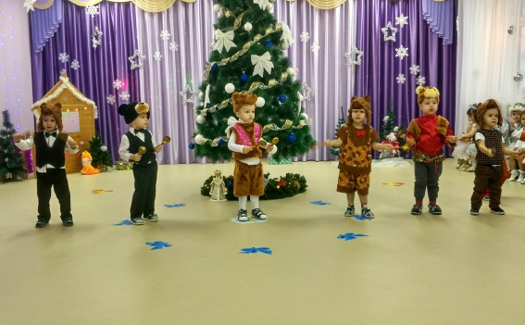
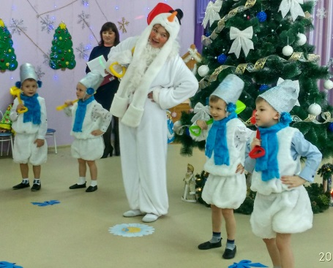
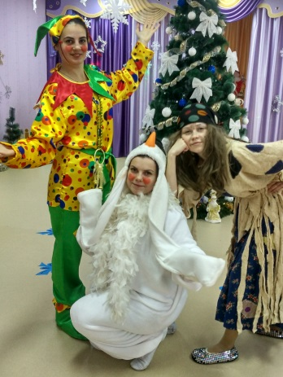
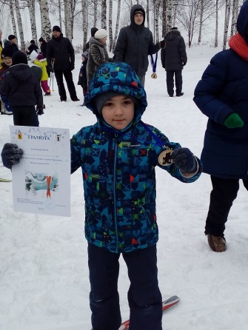
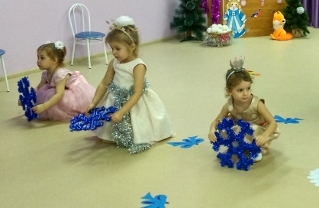

7 января 2019 года в Ярославле проводился 1 этап лыжного фестиваля «Юный лыжник - 2019», в котором принимал участие воспитанник нашего детского сада Федоровых Артемий. Он был награжден медалью и грамотой участника фестиваля.
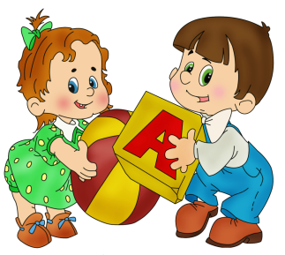
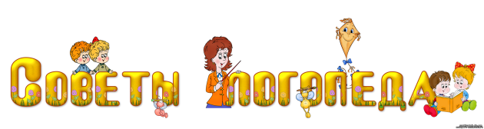

МИФЫ О РАЗВИТИИ РЕЧИ В 3 ГОДА
Развитие речи ребенка в 3 года происходит только в четко выделенное время по расписанию во время специальных занятий и упражнений - это миф.
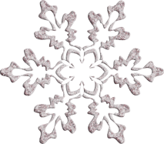
Это важно знать: С первых дней появления методики развития речи детей дошкольного возраста в ней есть незыблемое правило для взрослых: на занятия или в специальные речевые игры и упражнения мы выносим только те задачи развития речи, которые ребенок не может освоить сам в повседневной жизни. Поэтому наш главный акцент в развитии речи малыша – это развивающее речевое общение с ним в повседневной жизни, а не только маленькие «занятия по расписанию» раз в неделю. Именно в таком общении мы можем:
- закрепить результаты специальных речевых игр,
- развивать культуру речевого общения,
- научить ребенка выражать свою мысль красиво, точно, ѐмко, понятно для окружающих,
- понять трудности ребенка в освоении родного языка и помочь ему с учетом его
особенностей,
- создать и обогатить мотивацию ребенка к овладению родным языком, развить интерес к родному языку, к языковым играм.
Просмотр мультфильмов — эффективное средство развития речи ребенка в 3 года – это тоже миф.
Мультфильм НЕ может развивать речь ребенка по одной простой причине – малыш во время просмотра сюжета увлечен кадрами, которые очень ярки и быстро сменяются на экране. Слов и речевых фраз в мультфильме малыш как бы не слышит, т.к. он увлечен мелькающей красивой картинкой.
Любой мультик может развивать речь только одним способом: если взрослый смотрит мультфильм вместе с ребенком, а после него организовывает с малышом игры по его сюжету.
Неправильной вариант: взрослый дает ребенку прослушать мультик с песенкой. В песенке даны разные предлоги. Взрослый считает, что ребенок освоил правильное употребление предлогов в своей речи в этой песенке. Почему это неправильно? В песенке ребенок просто «механически» запомнил слова. Если Вы спрячете игрушку и попросите назвать, где она — то он может испытать затруднения в подборе слов или перепутать «справа» и «слева», «между» и «за». Это называется «выученная беспомощность» — вроде бы информация у ребенка есть, а применить ее в жизни он не может.
Правильный вариант: взрослый смотрит мультик вместе с ребенком, а после просмотра организовывает игры с предлогами, закрепляя материал из мультика. Например, играет в прятки и ребенок ищет спрятанный предмет: за коробкой нет, у коробки нет, под коробкой нет. Вот — в коробке!
Вывод: действительно развивает ребенка только его активная деятельность, когда он сам лепит, строит, играет, экспериментирует, беседует, придумывает, а не пассивное сидение у экрана. Чтобы научиться плавать, нужно начать плавать в воде, теоретически этому не научишь. Также и с речью. Речь ребенка развивается только в живом общении с окружающими ребенка людьми.

Учитель-логопед Ященко Наталия Александровна
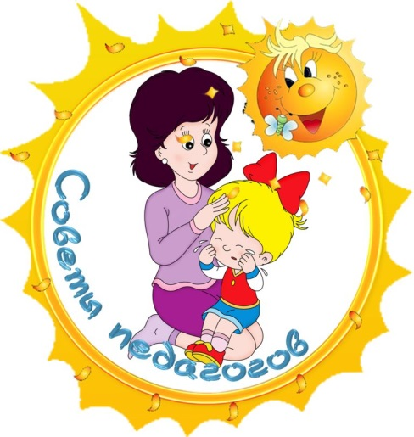
«Как одевать ребенка зимой?»

Маленьким детям прогулки на свежем воздухе необходимы – это общеизвестное мнение всех педиатров. Пребывание на свежем воздухе оказывает на ребёнка успокаивающий эффект, позволяет выбросить лишнюю энергию, от смены температур укрепляется иммунитет, улучшаются обменные процессы, под действием солнышка вырабатывается витамин Д, который является профилактическим средством против возникновения рахита. Но помните, что одежда ребенка зимой должна соответствовать температуре на улице.
Условно можно выделить четыре диапазона зимней температуры:

* -5 — +5°С. При такой температуре одежда ребенка зимой включает термобелье (колготки и футболка с длинным рукавом), комбинезон на синтепоне, хлопчатобумажные носки, теплые ботинки со стелькой их шерсти, шерстяную шапку и теплые перчатки.
* -5 — -10°С. Одежда ребенка зимой из предыдущего набора дополняется еще одним слоем (например, легкой льняной, хлопчатобумажной или синтетической водолазкой). На хлопковые носки лучше дополнительно надеть шерстяные.
* -10 — -15°С. Термобелье дополняется комплектом одежды из флиса (искусственной тонкой шерсти). Шерстяные носки поверх хлопчатобумажных обязательны! Теплые ботинки можно заменить валенками или похожей обувью. В такую погоду одежда ребенка зимой должна включать комбинезон на пуху с капюшоном, который накидывается поверх шерстяной шапки. Перчаткам лучше предпочесть варежки — шерстяные или с подкладкой из меха.
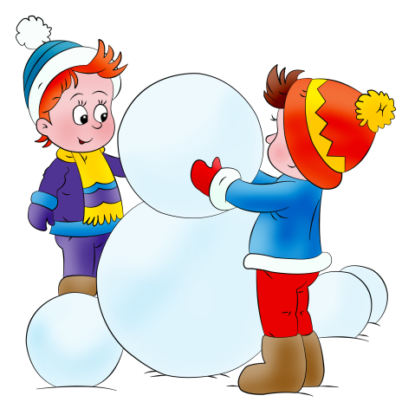
* -15 — -23°С. А вот в такую погоду лучше сидеть дома. Если же вы все-таки решили выйти со своим чадом на улицу, то одежда ребенка зимой должна быть такой же, как и в предыдущем случае — дополнительный слой вряд ли поможет. Вам нужно принять дополнительные меры предосторожности — намазать щеки ребенка жирным кремом и сократить время прогулки.
Хорошо, если одежда ребенка зимой включает термобелье. Изначально такое белье было частью военной экипировки, но сейчас в морозы его носят и дети, и взрослые. Материал для термобелья — смесь синтетики и шерсть. Синтетика выводит излишки влаги, а шерсть сохраняет тепло. Благодаря этому ребенку будет тепло, и он останется сухим, даже если будет активно бегать и играть.
Воспитатель Багратян Анна Кареновна

